
บทละครเรื่องราม เกียรติ์ ตอน ศึกไมยราพ
แผนการจัดการเรียนรู้ที่ ๘
บทละครเรื่องราม เกียรติ์ ตอน ศึกไมยราพ ๘
ชั้นประถมศึกษาปีที่ ๖ เวลา ๑ ชั่วโมง
หน่วยการเรียนรู้ที่ ๑

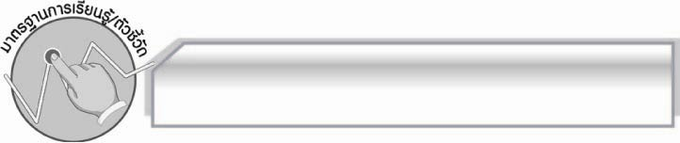
มาตรฐานการเรียนรู้/ตัวชี้วัด

มาตรฐานการเรียนรู้
มาตรฐาน ท ๕.๑ เข้าใจและแสดงความคิดเห็น วิจารณ์วรรณคดีและวรรณกรรมไทยอย่างเห็นคุณค่า และนำมาประยุกต์ใช้ในชีวิตจริง
ตัวชี้วัด
ท ๕.๑ ป. ๖/๔ ท่องจำบทอาขยานตามที่กำหนดและบทร้อยกรองที่มีคุณค่าตามความสนใจ

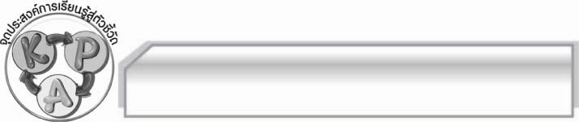
จุดประสงค์การเรียนรู้สู่ตัวชี้วัด

๑. ท่องจำบทละครตอนที่ประทับใจ (K)
๒. วาดภาพประกอบบทกลอนที่ประทับใจในเรื่องรามเกียรติ์ ตอนศึกไมยราพได้ (P)
๓. กระตือรือร้นและมีส่วนร่วมกับการจัดกิจกรรมการเรียนรู้ (A)

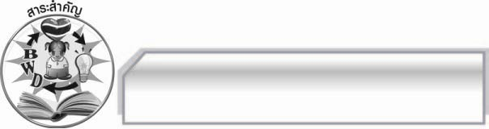
สาระสำคัญ

รามเกียรติ์เป็นวรรณคดีเก่าแก่ที่มีเค้าโครงเรื่องมาจากรามายณะของอินเดีย เนื้อเรื่องเป็นการทำสงครามระหว่างฝ่ายพระรามกับฝ่ายทศกัณฐ์ จึงมีความสนุกสนานตื่นเต้นเร้าใจ โดยมีแก่นสำคัญของเรื่องคือธรรมะย่อมชนะอธรรม

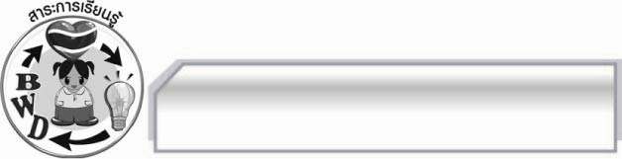
สาระการเรียนรู้

บทละครเรื่องรามเกียรติ์ ตอนศึกไมยราพ

สมรรถนะสำคัญของผู้เรียน
๑. ความสามารถในการสื่อสาร
- ทักษะการอ่าน
- ทักษะการเขียน
- ทักษะการฟัง การดู และการพูด
๒. ความสามารถในการคิด
- การให้เหตุผล
- การปฏิบัติ/การสาธิต
- การแก้ปัญหา
- การประยุกต์/การปรับปรุง
- การสรุปความรู้
- การประเมินค่า
๓. ความสามารถในการแก้ปัญหา
๔. ความสามารถในการใช้ทักษะชีวิต


คุณลักษณะอันพึงประสงค์
มุ่งมั่นในการทำงาน
ตัวชี้วัดที่ ๖.๑ ตั้งใจและรับผิดชอบในการปฏิบัติหน้าที่การงาน
ตัวชี้วัดที่ ๖.๒ ทำงานด้วยความเพียรพยายามและอดทนเพื่อให้งานสำเร็จตามเป้าหมาย
รักความเป็นไทย
ตัวชี้วัดที่ ๗.๒ เห็นคุณค่าและใช้ภาษาไทยในการสื่อสารได้อย่างถูกต้องและเหมาะสม

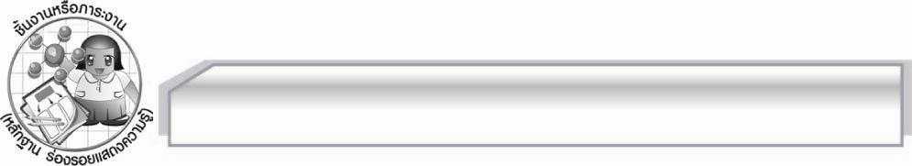
ชิ้นงานหรือภาระงาน (หลักฐาน ร่องรอยแสดงความรู้)

การท่องจำบทละครตอนที่ประทับใจ

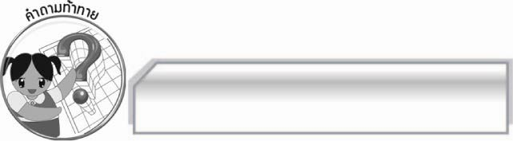
คำถามท้าทาย

การวาดภาพประกอบเรื่องรามเกียรติ์มีผลต่อความคิดสร้างสรรค์หรือไม่ เพราะอะไร
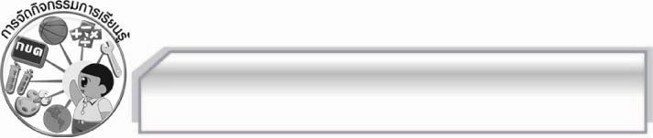
การจัดกิจกรรมการเรียนรู้

๑. ครูนำภาพเหตุการณ์ตอนใดตอนหนึ่งจากเรื่องรามเกียรติ์ ตอนศึกไมยราพให้นักเรียนดู
๒. ครูและนักเรียนร่วมกันสนทนาถึงเนื้อเรื่องรามเกียรติ์ ตอนศึกไมยราพ ในตอนที่นักเรียนประทับใจโดยครูใช้คำถาม ดังนี้
 นักเรียนประทับใจเนื้อเรื่องตอนใดมากที่สุด (ตัวอย่างคำตอบ ตอนไมยราพถูกฆ่าตาย)
 เพราะเหตุใดนักเรียนจึงประทับใจเนื้อเรื่องตอนนั้นที่สุด (ตัวอย่างคำตอบ เพราะเป็นตอน
ที่แสดงให้รู้ว่าความดีชนะความชั่ว)
๓. ให้นักเรียนเลือกวาดภาพเหตุการณ์ที่ประทับใจในเรื่องรามเกียรติ์ ตอนศึกไมยราพ พร้อมทั้งตกแต่งให้สวยงามและนำผลงานของตนเองออกมานำเสนอหน้าชั้นเรียนทีละคนจนครบทุกคน
๔. ครูคัดเลือกผลงานที่ทำได้ดี ๑๐ ชิ้น มาให้นักเรียนจัดป้ายนิเทศหน้าชั้นเรียน เพื่อให้กำลังใจผู้ที่ตั้งใจทำงาน และเป็นแรงกระตุ้นให้ผู้อื่นพัฒนาผลงานของตนให้ดีขึ้น
๕ ให้นักเรียนท่องจำบทละครตอนที่ประทับใจ
๖. ให้นักเรียนและครูร่วมกันสรุปความรู้ดังนี้ รามเกียรติ์เป็นวรรณคดีเก่าแก่ที่มีเค้าโครงเรื่องมาจาก
รามายณะของอินเดีย เนื้อเรื่องเป็นการทำสงครามระหว่างฝ่ายพระรามกับฝ่ายทศกัณฐ์ จึงมีความสนุกสนานตื่นเต้นเร้าใจ โดยมีแก่นสำคัญของเรื่องคือธรรมะย่อมชนะอธรรม
๗. ให้นักเรียนร่วมกันแสดงความคิดเห็น โดยครูใช้คำถามท้าทาย ดังนี้
๏ การวาดภาพประกอบเรื่องรามเกียรติ์มีผลต่อความคิดสร้างสรรค์หรือไม่ อย่างไร

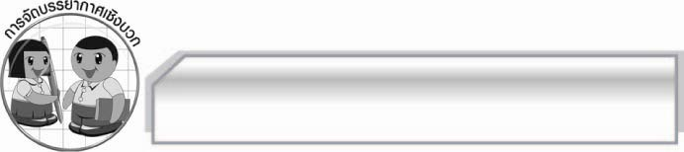
การจัดบรรยากาศเชิงบวก

ให้นักเรียนแสดงความคิดเห็นเกี่ยวกับบทละครเรื่องรามเกียรติ์ ตอนศึกไมยราพ อย่างอิสระ ครูกล่าวคำชมเชยนักเรียนที่ตั้งใจทำงาน กระตุ้นให้นักเรียนเกิดความคิดสร้างสรรค์และกระตือรือร้น

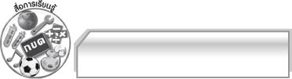
สื่อการเรียนรู้

ภาพเหตุการณ์จากเรื่องรามเกียรติ์ ตอนศึกไมยราพ

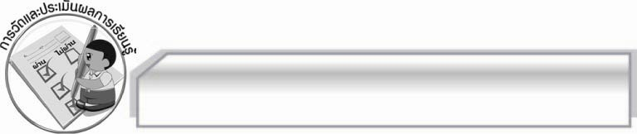
การวัดและประเมินผลการเรียนรู้

๑. วิธีการวัดและประเมินผล
สังเกตพฤติกรรมของนักเรียนในการเข้าร่วมกิจกรรม
๒. เครื่องมือ
แบบสังเกตพฤติกรรมการเข้าร่วมกิจกรรม
๓. เกณฑ์การประเมิน
การประเมินพฤติกรรมการเข้าร่วมกิจกรรม
ผ่านตั้งแต่ ๒ รายการ ถือว่า ผ่าน
ผ่าน ๑ รายการ ถือว่า ไม่ผ่าน

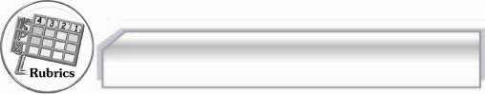
การประเมินผลตามสภาพจริง (Rubrics)

การประเมินใบงานนี้ให้ผู้สอนพิจารณาจากเกณฑ์การประเมินผลตามสภาพจริง (Rubrics)
เรื่อง การท่องจำบทร้อยกรอง
ระดับคะแนน  เกณฑ์การประเมิน | ๔ | ๓ | ๒ | ๑
การท่องจำ  บทร้อยกรอง | ท่องจำบทร้อยกรองได้ถูกต้องทุกคำไม่มีติดขัด ตกหล่น ออกเสียงคำถูกต้องชัดเจนทุกคำเว้นจังหวะวรรคตอนถูกต้องทุกวรรค  ใช้ระดับเสียงแสดงอารมณ์ตามบทประพันธ์ได้ดีมาก | ท่องจำบทร้อยกรองได้ถูกต้องทุกคำไม่  มีติดขัด ตกหล่น ออกเสียงคำถูกต้องชัดเจนทุกคำ เว้นจังหวะวรรคตอนถูกต้องทุกวรรค  ใช้ระดับเสียงแสดงอารมณ์ตามบทประพันธ์ได้ดี | ท่องจำบทร้อยกรองได้ถูกต้องทุกคำ  ไม่มีติดขัด ตกหล่นออกเสียงคำถูกต้องชัดเจนทุกคำเว้นจังหวะวรรคตอนถูกต้องเป็น  ส่วนใหญ่ใช้ระดับเสียงแสดงอารมณ์ตามบทประพันธ์ได้พอใช้ | ท่องจำบทร้อย-กรองได้ถูกต้องทุกคำแต่มีติดขัดบ้างออกเสียงคำบางคำยังไม่ชัดเจน เว้นจังหวะวรรคตอนถูกต้องเป็นบางวรรคระดับเสียงราบเรียบไม่แสดงอารมณ์

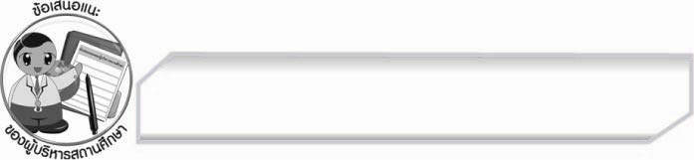
ข้อเสนอแนะของผู้บริหารสถานศึกษา
______________________________________________________________________________
______________________________________________________________________________
_____________________________________________________________________________
______________________________________________________________________________
______________________________________________________________________________
______________________________________________________________________________
______________________________________________________________________________
______________________________________________________________________________
______________________________________________________________________________
______________________________________________________________________________
______________________________________________________________________________
______________________________________________________________________________
______________________________________________________________________________
______________________________________________________________________________
______________________________________________________________________________
______________________________________________________________________________
______________________________________________________________________________
______________________________________________________________________________
______________________________________________________________________________
______________________________________________________________________________
______________________________________________________________________________
______________________________________________________________________________
______________________________________________________________________________
______________________________________________________________________________

ลงชื่อ_________________________ (ผู้บริหารสถานศึกษา)
(_________________________)
________/________/________


บันทึกหลังการสอน

ผลการจัดการเรียนการสอน

______________________________________________________________________________
______________________________________________________________________________
______________________________________________________________________________
______________________________________________________________________________
______________________________________________________________________________
______________________________________________________________________________

ปัญหา / อุปสรรค

______________________________________________________________________________
______________________________________________________________________________
______________________________________________________________________________
______________________________________________________________________________
______________________________________________________________________________
______________________________________________________________________________

แนวทางแก้ไข

______________________________________________________________________________
______________________________________________________________________________
______________________________________________________________________________
______________________________________________________________________________
______________________________________________________________________________
______________________________________________________________________________

ลงชื่อ_________________________ (ผู้บันทึก)

(_________________________)

________/________/________

